
Vilniaus miesto savivaldybės 2021 metų programa
Savivaldybei pavaldžių įstaigų aplinkosauginis švietimas

Programa patvirtinta Vilniaus miesto savivaldybės administracijos direktoriaus 2021 m. birželio mėn. 2 d. įsakymu Nr. 30-1487/21

Projektas „Žvangučio sodas“
Vykdytojas Vilniaus lopšelis-darželis „Žvangutis“

Mokymai, ugdomoji veikla

2021-06-11–2021-11-05. Ugdomoji veikla edukacinėse erdvėse, gamtos tyrimai. Dalyvavo 124 darželio ugdytiniai ir 18 socialinio partnerio ugdytinių 5 dienas per savaitę po 20-45 min.
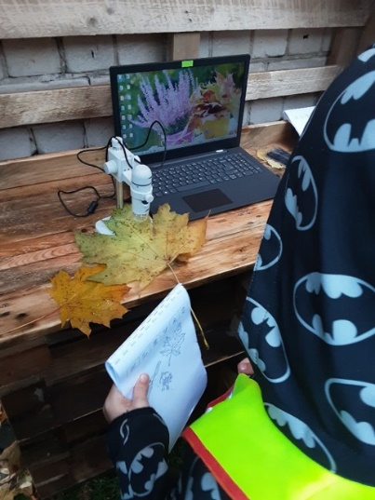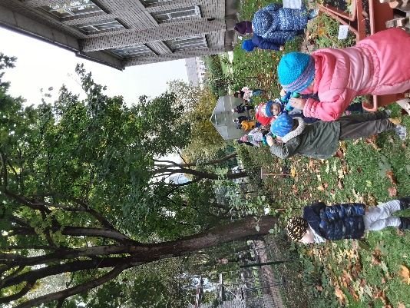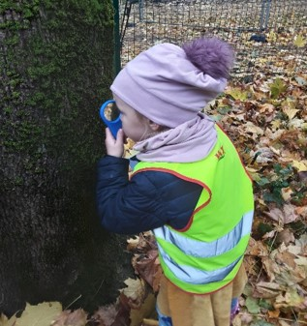

2021-09-21 ir 2021-09-22. Pedagogų kvalifikacijos kėlimas Vilniaus Universiteto botanikos sode Kairėnų skyriuje tema Žaliosios edukacinės erdvės ir Žemės ir aplinkos meno paroda „Balansas“. 2 ak.val. dalyvavo 20 darbuotojų (pedagogų, ikimokyklinio ugdymo padėjėjų ir specialistų, dirbantys su specialiųjų poreikių turinčiais vaikais).
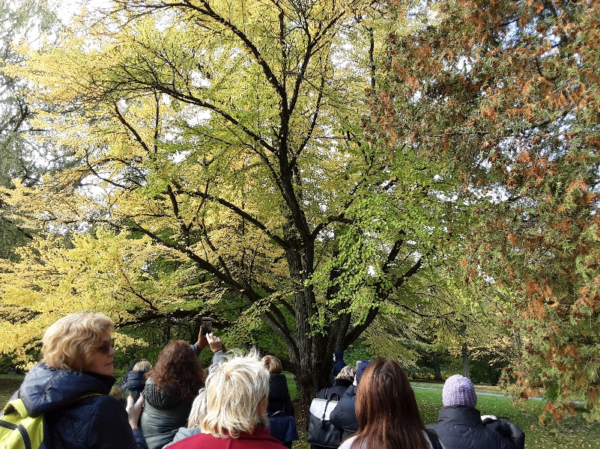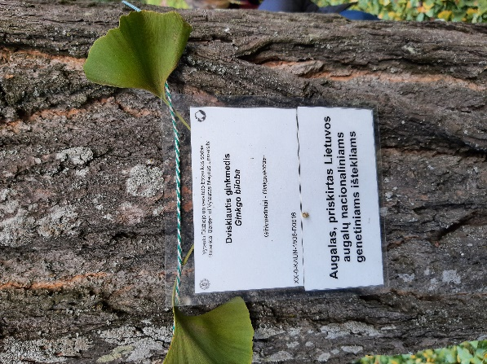

Konferencija

2021-10-27. Konferencija „Aplinkosauginė veikla artimiausioje vaiko aplinkoje“, trukmė 2 val. Dalyvavo 59 klausytojai iš Marijampolės, Vilniaus, Visagino, Ukmergės miestų. 7 pranešėjai dalinosi gerąją patirtimi. Pranešimai: Aplinkosauginė veikla „Žvangučio sode“. Birutė Grabliauskienė, Ramunė Vėželytė; Mokomės žaliojoje aplinkoje ir iš jos. Edukacinių erdvių lauko teritorijoje kūrimas. Aida Makutėnienė, Violeta Bisikirskienė, Vilniaus lopšelis-darželis „Vaidilutė“; Projektas „Mažieji gamtosaugininkai“. Dalia Novoslavska, Laima Zabukaitė. Vilniaus lopšelis-darželis „Liepsnelė“; Nariuotakojai artimiausioje vaiko aplinkoje. Jūratė Achmedovienė. Vilniaus lopšelis-darželis „Žvangutis“. Vaikų gamtamokslinės kompetencijos ugdymasis lauko žaliojoje edukacinėje erdvėje „Gėlių alėja". Ingrida Šalc. Vilniaus lopšelis-darželis „Pušynėlis“. 5 elementai nuotolinio ugdymo metu. Gitana Petrauskienė, Oksana Markina. Vilniaus lopšelis-darželis „Vėrinėlis“. Medžių pažinimas artimiausioje aplinkoje. Daiva Sebeckienė, Gertrūda Narkovič. Vilniaus lopšelis-darželis „Žvangutis“.

Žaliosios edukacinės erdvės

2021-06-11 – 2021-07-15. Sveikatingumo takelio suprojektavimas ir įrengimas. Medelių, krūmelių, augalų daiginimas, sodinimas ir priežiūra (pasodinta šermukšnis, budlėja ir žoliniai dekoratyviniai, prieskoniniai augalai). Informacinių lentelių sukūrimas, montavimas, pažintinių stotelių ženklinimas. Žalioji edukacinė erdvė paskatino susiburti darželio bendruomenę. Sulaukta daug įdomių idėjų, geranoriškų iniciatyvų. Įgyvendinti sumanymai – sveikatingumo Kneipo takelio suprojektavimas ir įrengimas, naudojant tik gamtinę medžiagą (akmenukus, medžio šakas, žieves, pliauskas, skiedras, kankorėžius). Pastatytas šiltnamis, kuriame projektuotos žemės vagos, pasodinti 6 grupių vaikų daiginti augalai. Teritorijoje sudėliotos informacinės lentelės – visų esančių medelių, krūmų, lauko gėlių ir pasodintų augalų (gėlės, daržovės, prieskoniai, uogos) pavadinimai. Būdami artimiausioje žalioje aplinkoje, ugdytiniai tiek darželio, tiek socialinių partnerių galėjo stebėti augalus, vabzdžius įvairiu metų laiku, vykdė bandymus, tyrinėjimus, švarino ir gražino aplinką (ypač rudenį); sveikatingumo take lavino judesių koordinaciją, grūdinosi. Savo patyrimus pasakojo tėvams ir draugams.

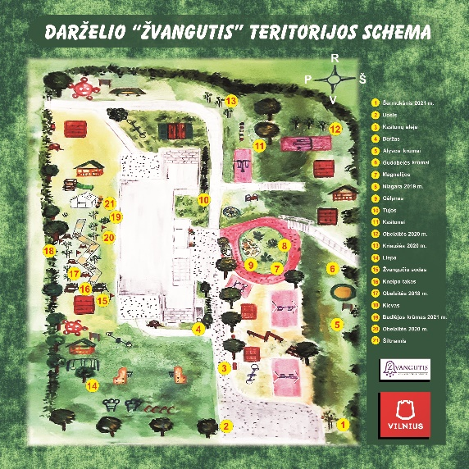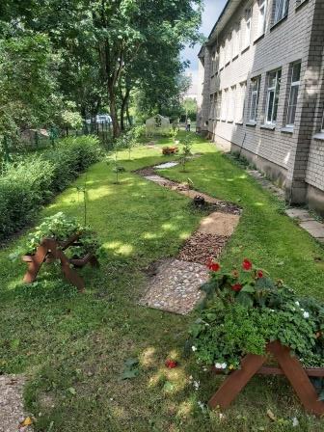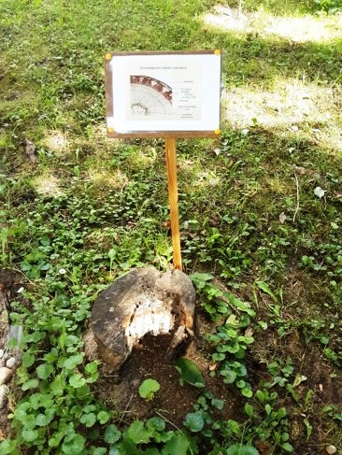

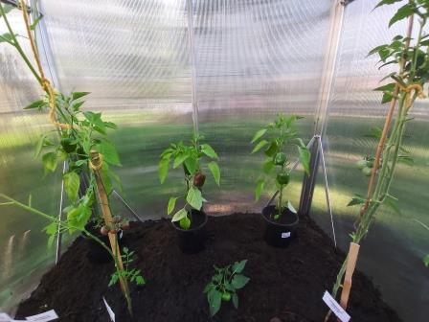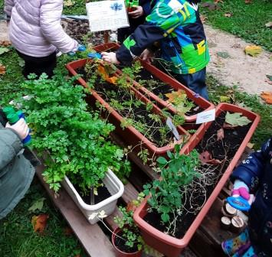

2021 m. birželis-rugsėjis. Edukacinės erdvės „Žvangučio sodas“ įkūrimas. Stotelės:
1. Informacijos aikštelė.
2. Kelionė į sodą.
3. Tyrinėjimai ir atradimai.
4. Klevo paunksmėje.
5. Žydinti budlėja – dangiškasis drugelių rojus.
Stotelėse organizuojama veikla siekiama sudominti vaikus, skatinti jų smalsumą, pastabumą, norą patiems pastebėti, pažinti, atrasti. „Žvangučio sodo“ stotelių eiliškumas yra tikslingas. Kiekvienoje stotelėje pateikiamos tokios užduotys, kurios skatina ugdytinius stebėti, tyrinėti, eksperimentuoti, žaisti, patirti pažinimo džiaugsmą, dalytis su kitais savo atradimais ir patirtimi. Kelionės pradžioje informacijos aikštelėje ugdytiniai susipažįsta su kelionės maršrutu. Kelionė į sodą nukreipia į pojūčių atradimus, ugdytiniai stebi, liečia ir atranda daug įvairiausių augalų. Tyrinėjimų ir atradimų stotelėje ugdytiniai stebi, fiksuoja, tyrinėja gamtą, vykstančius sezoninius pasikeitimus. Klevo paunksmėje ugdytiniai atranda galiūno prieglobstį: po klevu vyksta tyrinėjimai, pramogos, atokvėpis. Galinėje stotelėje atranda mažytį drugelių rojų, kuriame tyrinėdami supranta kad visi aplinkos objektai susiję, formuojasi holistinę pasaulio sampratą.

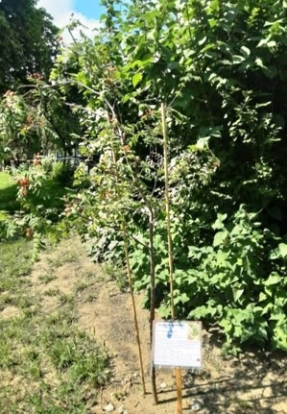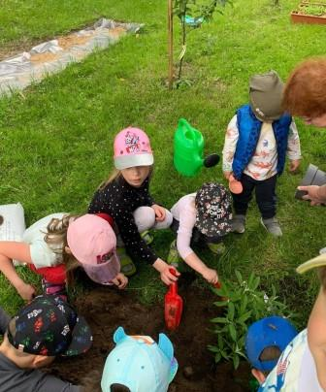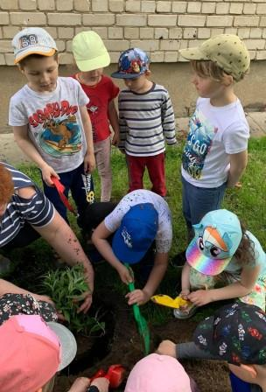

Mokomosios, metodinės medžiagos rengimas

2021 m. rugpjūtis-spalis. „Žvangučio sodas“ aplinkosauginio ugdymo(si) mokomoji-metodinė medžiaga (28 psl.): aprašyta pažinimo stotelės, gamtotyros temos, idėjos, tyrinėjimai, užduotys, žaidimai. Parinkta papildoma literatūra, priedai su kūriniais.

2021 m. rugpjūtis-spalis. „Žvangučio sodo“ tyrinėtojo užrašai“ ugdytiniui – apie žaliosios erdvės pritaikymą edukacijai (tyrinėjimai, eksperimentavimai, meninė veikla ir kita) skirtas leidinukas (20 psl.). Leidinuką sudaro įvairios užduotys apie augalus, jų priežiūrą ir kita. Parengta metodinė medžiaga padėjo formuoti vaikų palankaus aplinkai elgesio nuostatas, gamtojautą bei elementarius aplinkotyros įgūdžius.

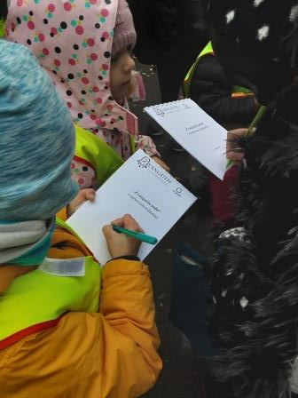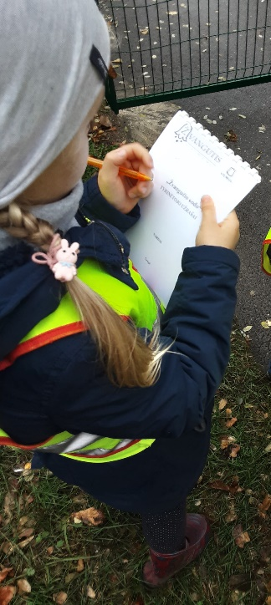

Viešinimas

Internetinėje svetainėje: http://vilnius-zvangutis.lt/
Elektroninėje erdvėje: https://musudarzelis.lt/
Pranešimai konferencijose
2021-10-15/16. Mokslinis metodinis centras ,,Scientia educologica" nacionalinė mokslinėje konferencija-seminaras „Gamtamokslinis ugdymas bendrojo ugdymo mokykloje – 2021“. Pranešimas „Žalioji edukacinė erdvė Vilniaus lopšelyje-darželyje „Žvangutis“ .
2021-10-27. Respublikinė teorinė-praktinė konferencija „Aplinkosauginė veikla artimiausioje vaiko aplinkoje“. Pranešimai:
- „Medžių pažinimas artimiausioje aplinkoje“
- ,,Nariuotakojai artimiausioje vaiko aplinkoje“
- „Aplinkosauginė veikla „Žvangučio sode“

Sukurta žalioji edukacinė erdvė (pritaikyta ir specialiųjų poreikių turintiems vaikams), kurioje darželio ugdytiniai, pedagogai, tėvai ir socialiniai partneriai artimiausioje aplinkoje galėjo tyrinėti, stebėti, atrasti augmenijos, vabzdžių įvairovę. Vasarą ugdytiniai ne tik augino ekologiškus vaisius, daržoves, prieskonius, bet ir aktyviai veikė, grūdinosi.
Sukurta žalioji edukacinė erdvė tapo nuolat bendruomenės prižiūrima ir puoselėjama teritorija, pedagogų parengta metodinė medžiaga „Žvangučio sodas“ įgalino projekto idėjas realizuoti bei skleisti informaciją apie aplinkosauginę veikseną ir pasiekimus (projekto, ugdytinių).
Įrengta edukacine erdve naudojamasi ir toliau visais metų laikais. Projektas turi tęstinumą, tobulinant darželio žaliąją edukacinę erdvę, ją pritaikant specialiųjų poreikių turintiems vaikams. Tęstinumas vyks ir partnerių (Vilniaus lopšelio-darželio „Švelnukas“) lauko aplinkoje bei vyksta tolesnis bendradarbiavimas, rengiant bendrus aplinkosauginius projektus.

